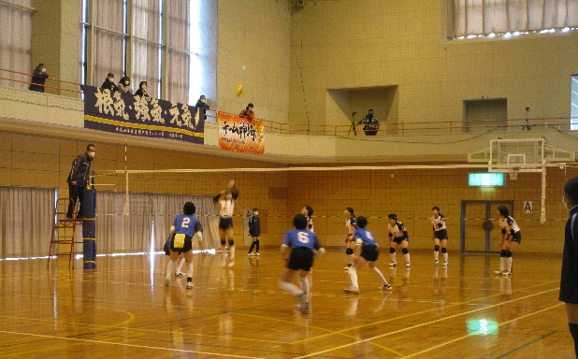
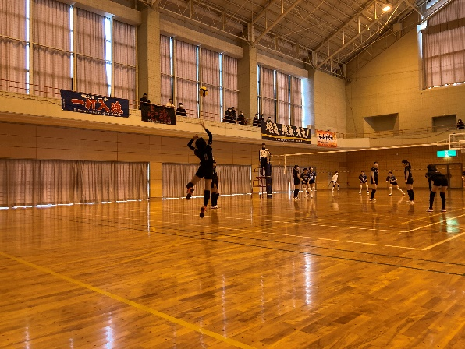
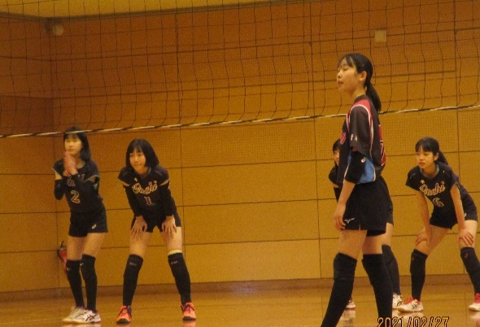
令和4年度 波戸岬少年自然の家 提案型事業

波戸岬杯

第12回

中学生親善バレーボール大会

開催要項

趣 旨：佐賀県内中学校バレーボール部、並びに当施設で合宿等を行っている
中学校バレーボール部に呼びかけて親睦と競技力の向上を目指す。
主催・会場：佐賀県波戸岬少年自然の家とその周辺体育館
鎮西スポーツセンター・呼子スポーツセンター 等
※会場は変更になる場合があります。
※送迎はありませんので、各チーム対応をお願いします。
会場の詳細は後日連絡します。
運 営：各チーム相互審判を基本として大会運営を行います。
日 程：令和5年2月25日(土)～2月26日(日)
※参加チーム数により、２月２５日（土）の１日開催になる場合があります。
時 間：9：00～17：00 ※試合の進行状況により変動があります。
対 象：中学生女子16チーム程度【原則、全日程の参加となります】
※大会運営の都合上、チーム数を制限します。
参 加 費：1チーム2,000円（賞品、会場使用料他）
※宿泊を希望される場合は、別途宿泊費等の費用が必要です。（裏面記載）
募集開始：令和5年1月10日(火) 募集締切：2月6日(月)※必着
※募集期間中定数に達した時点で受付を終了します。
学校名・代表者名 | 電話番号
※↑誤送信防止の為、記入ください。
（裏面も確認ください）

FAX 0955-51-1036

1.申込方法
○参加を希望されるチームは参加申込書（下記参照）に必要事項を記入の上、郵送・ＦＡＸ・メールにて波戸岬少年自然の家までお申し込みください。申し込みを受理次第、確認の電話連絡をします。申込後３日以上たっても連絡のない場合は当施設までお問い合わせください。
○先着順といたします。結果は全チームに2月6日（月）までに通知します。

2.その他
○個人情報の取扱いには十分注意を払い、本事業においてのみ使用します。
○本事業における活動の様子を撮影した写真は、県または当施設の広報活動で利用させていただくことがありますのでご了承ください。
〇検温及び手洗い・うがいの呼びかけ、アルコール消毒液の設置、こまめな換気、各部屋の消毒等、感染症対策を講じながら開催します。
○新型コロナウイルスやその他感染症流行の状況によっては大会を縮小して実施する場合や中止する場合があります。
第12回 波戸岬杯 中学生親善バレーボール大会 参加申込書
学校名
参加人数 | 生徒 |  |  | 人 | 教員 | (男) |  |  | 人 | (女) |  | 人
 | 大人（保護者、外部指導者等） |  |  |  |  | (男) |  |  | 人 | (女) |  | 人
代表者名(顧問) |  |  |  |  | 当日（25日）宿泊の希望 |  |  |  | する しない
連絡先 | 学校 |  |  |  |  |  |  | 携帯
学校所在地 | 〒
その他 | ※１日目の夜、体育館や研修室の使用希望があればご記入ください。
【宿泊に伴う費用について】※1人当たり
○宿泊費 大 人（保護者・外部コーチ等） ８５０円
指導者（部活の顧問等） ４５０円
生 徒 １５０円
○食事代 夕 食 ７２０円
朝 食 ４００円
昼 食（弁当）※○をつけてください ５６０円 注文する しない

後日、チーム毎に当施設の使用許可申請書の提出をお願いします。（期日：２月５日まで）
※申請書類は波戸岬少年自然の家ホームページからダウンロード出来ます。
各申請書はこちらから
↓
※詳細につきましては参加決定後、自然の家からご連絡します。
【ホームページ】
☆事業への参加申込
等はこちら☆

＜お申込・お問合せ先＞ 佐賀県波戸岬少年自然の家
〒８４７－０４０１ 佐賀県唐津市鎮西町名護屋５５８１－１
ＴＥＬ：０９５５－８２－５５０７ ＦＡＸ：０９５５－５１－１０３６
ホームページ：https://www.hadosyou-saga.jp
メールアドレス：info@hadosyou-saga.jp 担当：平野・小浜

